**ĐẠI HỌC QUỐC GIA TP. HỒ CHÍ MINH**

**ĐẠI HỌC CÔNG NGHỆ THÔNG TIN**



**KHOA HỆ THỐNG THÔNG TIN**

**BÁO CÁO**

**Phát Triển Ứng Dụng Web**

**ĐỀ TÀI:**

**Website Đại lý vé máy bay**

**GVHD :** Trình Trọng Tín

**LỚP :** IS207.I11

**SVTH :** Nguyễn Minh Toàn – 12520987

Nguyễn Văn Duy Tiến Lộc – 13520461

Nguyễn Văn Dũng – 13520131

Huỳnh Đỗ Minh Trí – 13520926

**TP. Hồ Chí Minh, 2017**

1. **Giới thiệu về đồ án**

Website dùng để cho khách hàng có thể dễ dàng xem, so sánh giá, thời gian cất cánh/ hạ cánh, thời gian bay giữa các hãng trong nước/ nước ngoài và đặt vé.

1. **Chức năng của đồ án**

Các đối tượng của người dùng của website : khách hàng và người quản lý website :

* Khách hàng :

1. Lựa chọn điểm đi và điểm đến

2. Xem thông tin chi tiết về giá, thuế, thời gian cất cánh hạ cánh, thời gian bay, số lượng quá cảnh, hãng bay của từng chuyến bay

3. Điền thông tin khách hàng

* Người quản lý website :

1. Quản lý thống kê lượt truy cập của trang web, số lượng đặt vé :

2. Thêm thông tin về trang web

1. **Giao diện người dùng:**
2. **Giao diện trang chủ - tìm vé:**

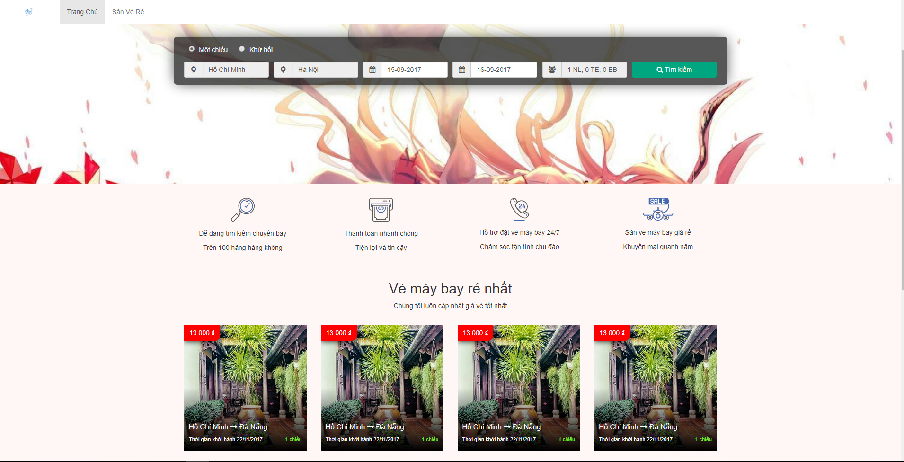

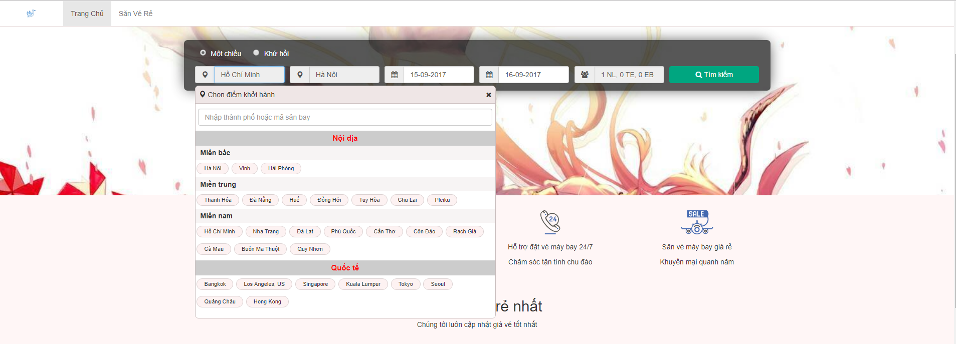

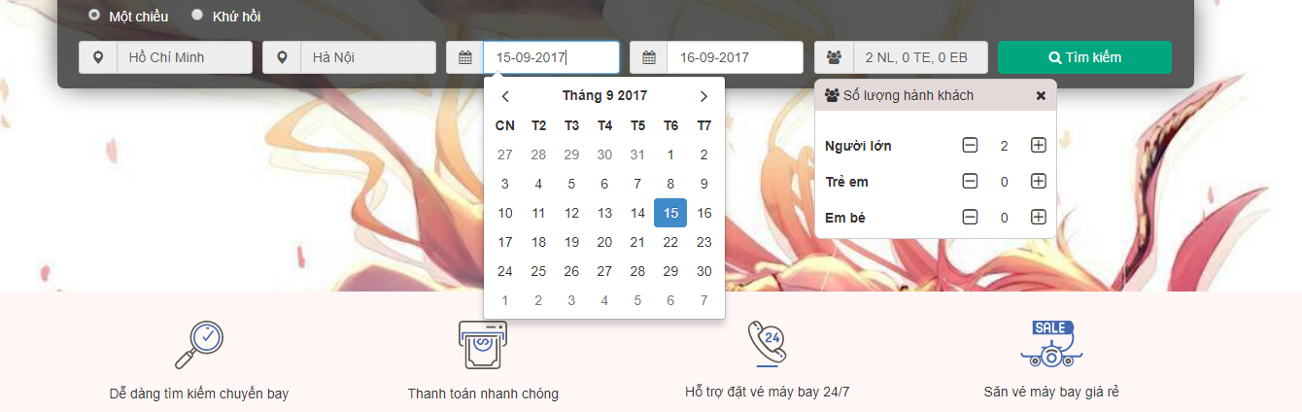

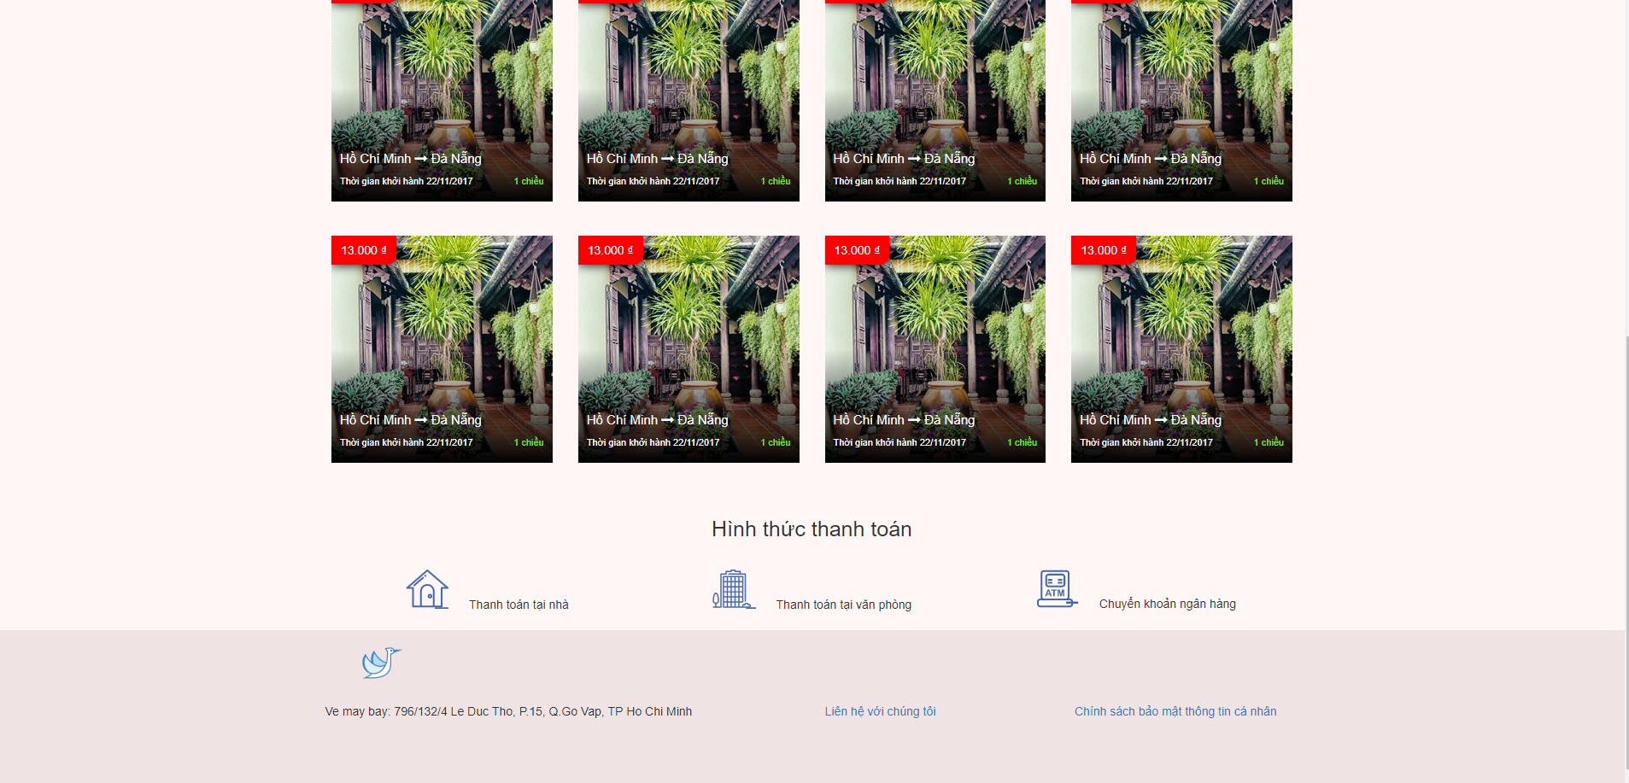

1. **Giao diện kết quả vé**

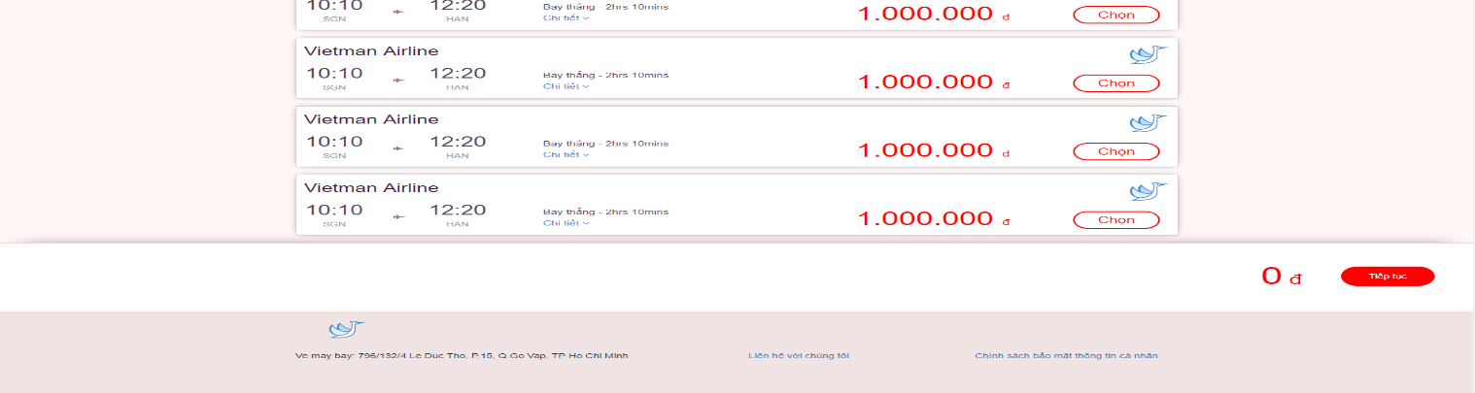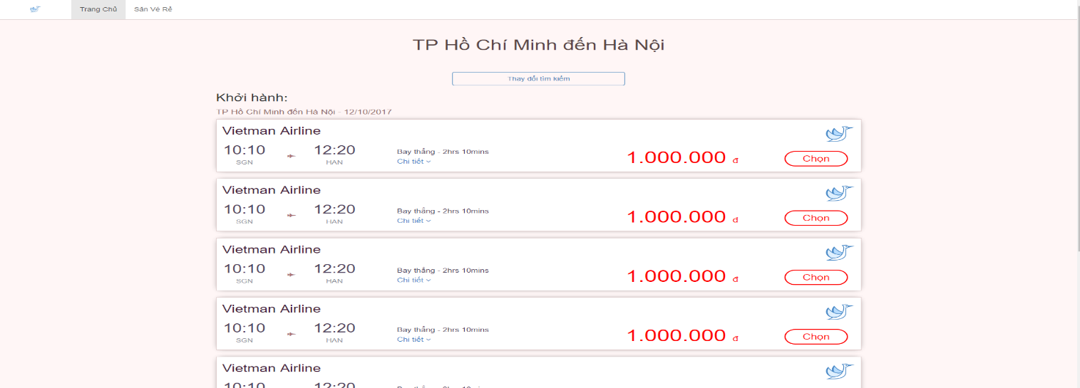

1. 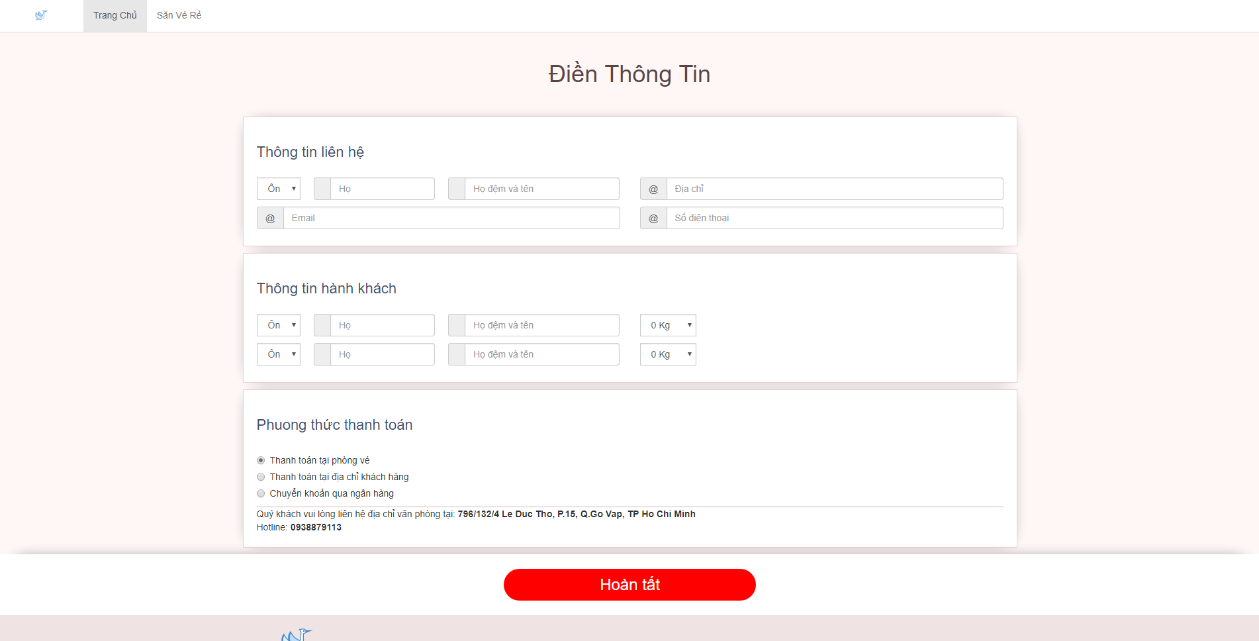**Giao diện điền thông tin khách hàng:**
2. **Sử dụng opencart cho người quản lý:**

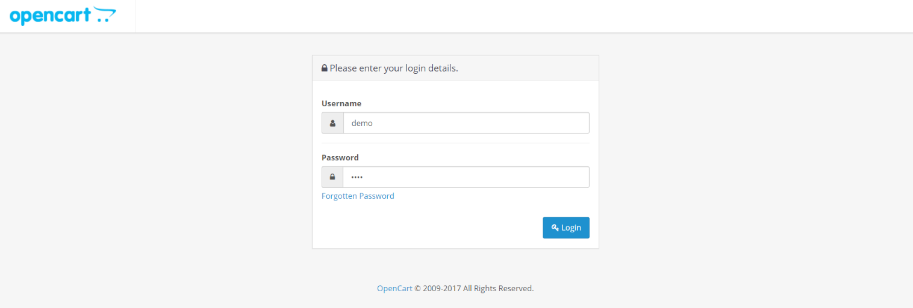**Login:**

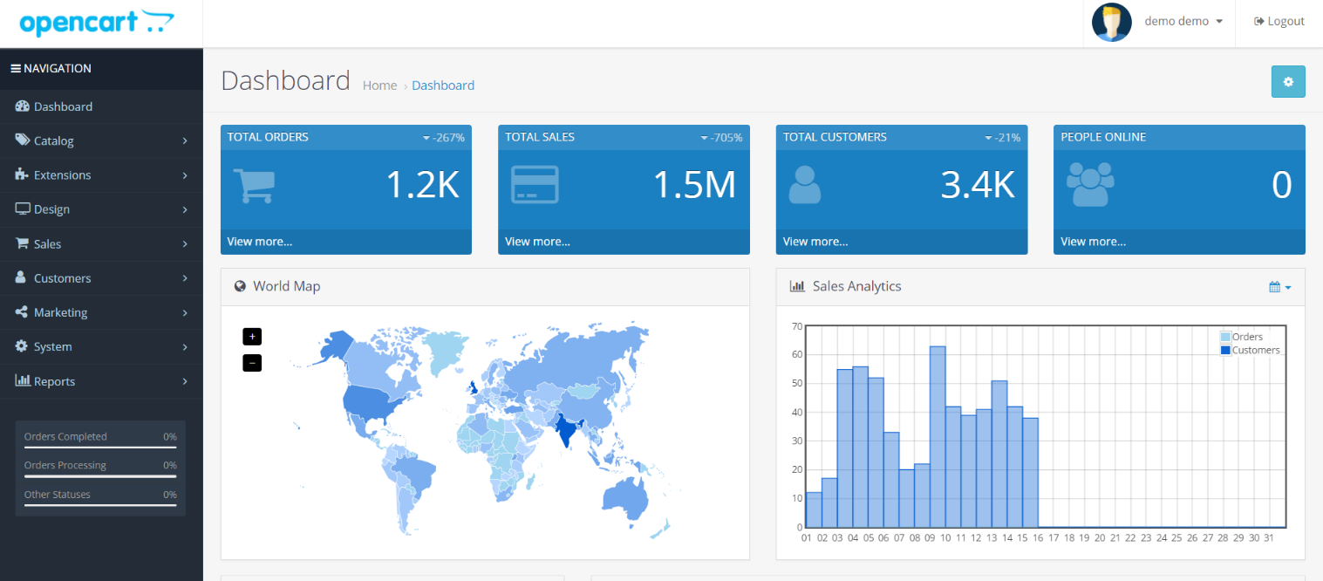**Trang quản lý:**

1. **Github đồ án môn học:**